Министерство цифрового развития, связи и массовых коммуникаций
Российской Федерации
Ордена Трудового Красного Знамени федеральное государственное бюджетное образовательное учреждение высшего образования
МОСКОВСКИЙ ТЕХНИЧЕСКИЙ УНИВЕРСИТЕТ
СВЗЯИ И ИНФОРМАТИКИ
(МТУСИ)
Факультет "Информационные технологии"
Кафедра "Математическая кибернетика и информационные технологии"

ОТЧЁТ
По лабораторной работе № 3

на тему:
"Сумматоры и арифметические устройства в среде Logisim"

Выполнил: Екименков А.П._____________

Проверил: Симонов С.Е._____________

Цель работы
Изучение принципов построения комбинационных арифметических устройств (одноразрядных и многоразрядных сумматоров, вычитателей в дополнительном коде, матричных умножителей), а также исследование логических, арифметических и циклических сдвигов двоичных чисел в среде моделирования Logisim.

Ход выполнения работы

Задание 1. Одноразрядный полный сумматор (FullAdder)

Постановка задачи: Спроектировать схему одноразрядного полного сумматора с тремя однобитными входами (A, B, вход переноса Cin) и двумя выходами (сумма S и выход переноса Cout).

Описание реализации:
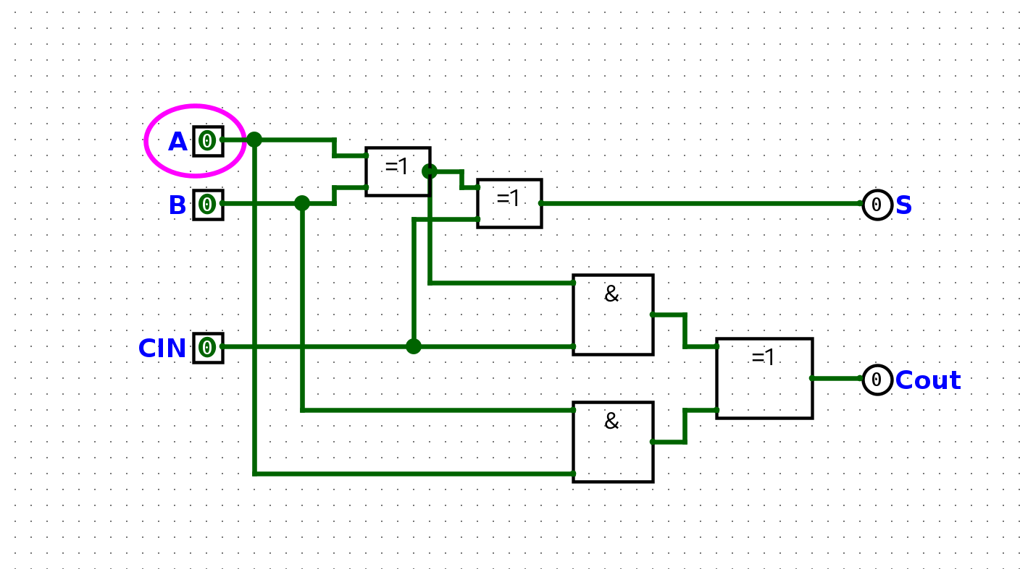

- Выход суммы S формируется каскадом из двух элементов «Исключающее ИЛИ» (XOR): S = A ⊕ B ⊕ Cin.

- Выход переноса Cout равен единице, если хотя бы на двух из трех входов присутствует 1. Реализован с помощью элементов «И» (AND) и «ИЛИ» (OR): Cout = (A · B) + ((A ⊕ B) · Cin).

Проверка работы (таблица истинности):

Вход A | Вход B | Вход Cin | Выход S (Сумма) | Выход Cout (Перенос)
0 | 0 | 0 | 0 | 0
0 | 0 | 1 | 1 | 0
0 | 1 | 0 | 1 | 0
0 | 1 | 1 | 0 | 1
1 | 0 | 0 | 1 | 0
1 | 0 | 1 | 0 | 1
1 | 1 | 0 | 0 | 1
1 | 1 | 1 | 1 | 1
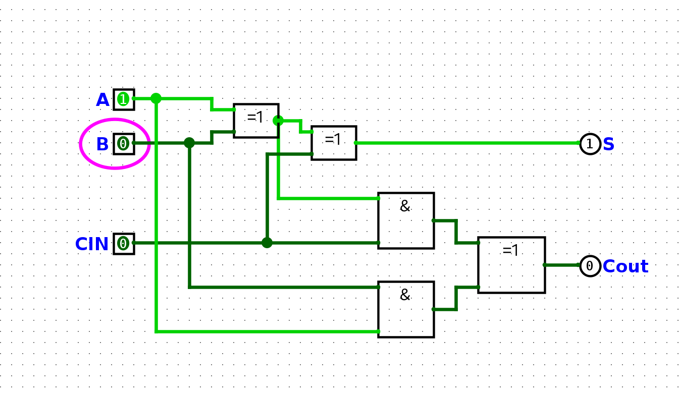

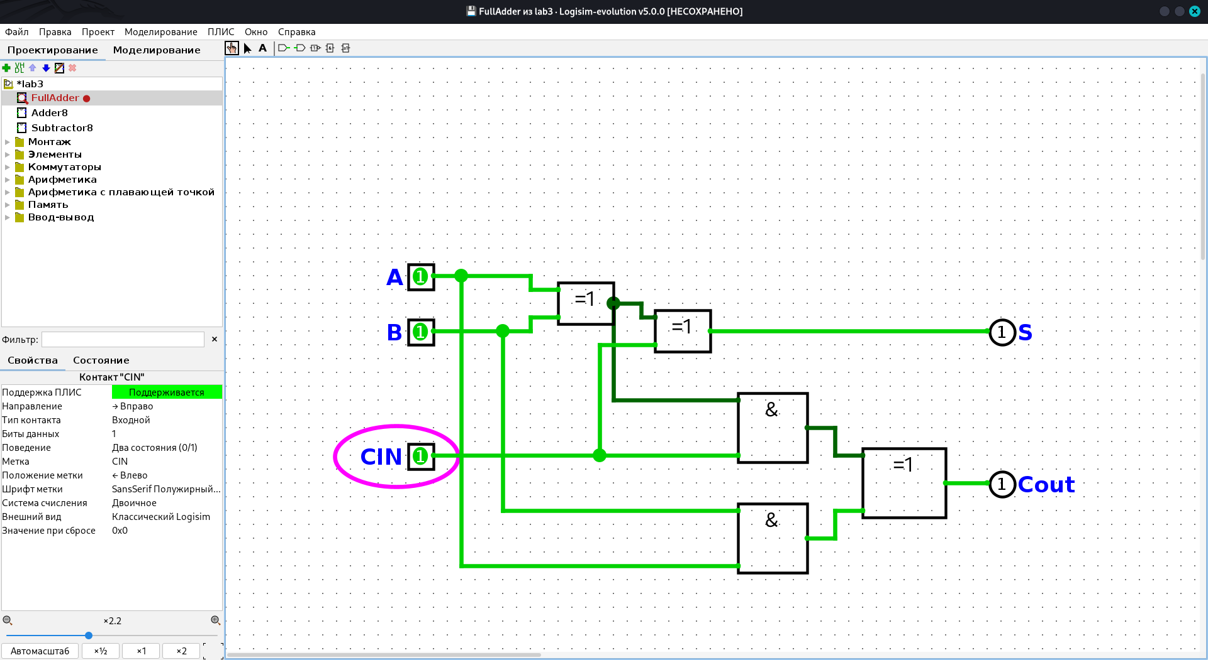
Задание 2. 8-разрядный сумматор с последовательным переносом (Adder8)
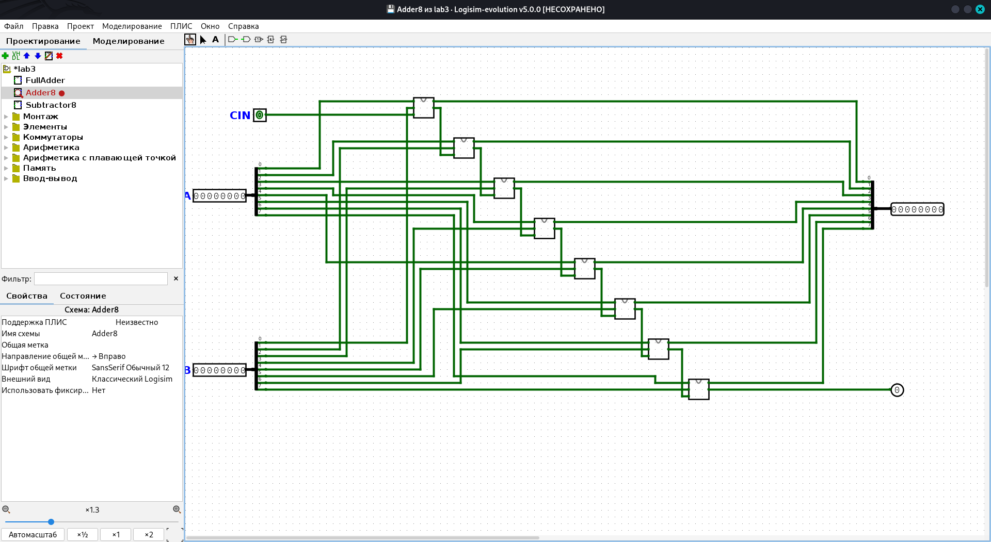

Постановка задачи: На основе схемы одноразрядного сумматора из Задания 1 построить 8-разрядный сумматор с последовательным переносом (ripple-carry adder), соединив одноразрядные блоки по цепочке через переносы.

Описание реализации:

- Входные 8-битные шины A и B разделяются на отдельные биты (от 0 до 7) с помощью разветвителей (сплиттеров).

- Схема состоит из 8 каскадно соединенных блоков FullAdder. Выход переноса Cout каждого предыдущего разряда подключен ко входу переноса Cin следующего разряда (от младшего 0-го к старшему 7-му биту).

- Выходы сумм собираются через разветвитель в единую 8-битную выходную шину результата, а перенос последнего (7-го) сумматора выводится на контакт Cout.

Примеры тестирования схемы:

- 00001111 (15) + 00000001 (1) = 00010000 (16), Cout = 0 — проверка сквозного переноса через младшие 4 бита.

- 01100100 (100) + 00011001 (25) = 01111101 (125), Cout = 0 — обычное сложение без переполнения.

- 11111111 (255) + 00000001 (1) = 00000000 (0), Cout = 1 — проверка фиксации переполнения разрядной сетки.

Задание 3. 8-разрядный вычитатель через сложение с отрицанием (Subtractor8)

Постановка задачи: Построить 8-разрядный вычитатель, реализованный через сложение с отрицанием в дополнительном коде. На последнем выходе Cout реализовать флаг, указывающий на переполнение при сложении и на отрицательное значение при вычитании.

Описание реализации:

- Операция вычитания A - B заменена сложением с дополнительным кодом вычитаемого: A + (~B + 1).

- На 8-битную шину входа B установлен 8-разрядный инвертор («Элемент НЕ»), выполняющий побитовую инверсию ~B (получение обратного кода).

- На вход переноса младшего разряда CIN подана логическая единица (1), что прибавляет +1 к инвертированному числу B и формирует дополнительный код -B.

- При вычитании выход переноса старшего разряда Cout работает как инвертированный флаг заёма: Cout = 1 указывает на неотрицательный результат (A ≥ B), а Cout = 0 сигнализирует об уходе результата в отрицательную область (A < B).

Примеры тестирования схемы:
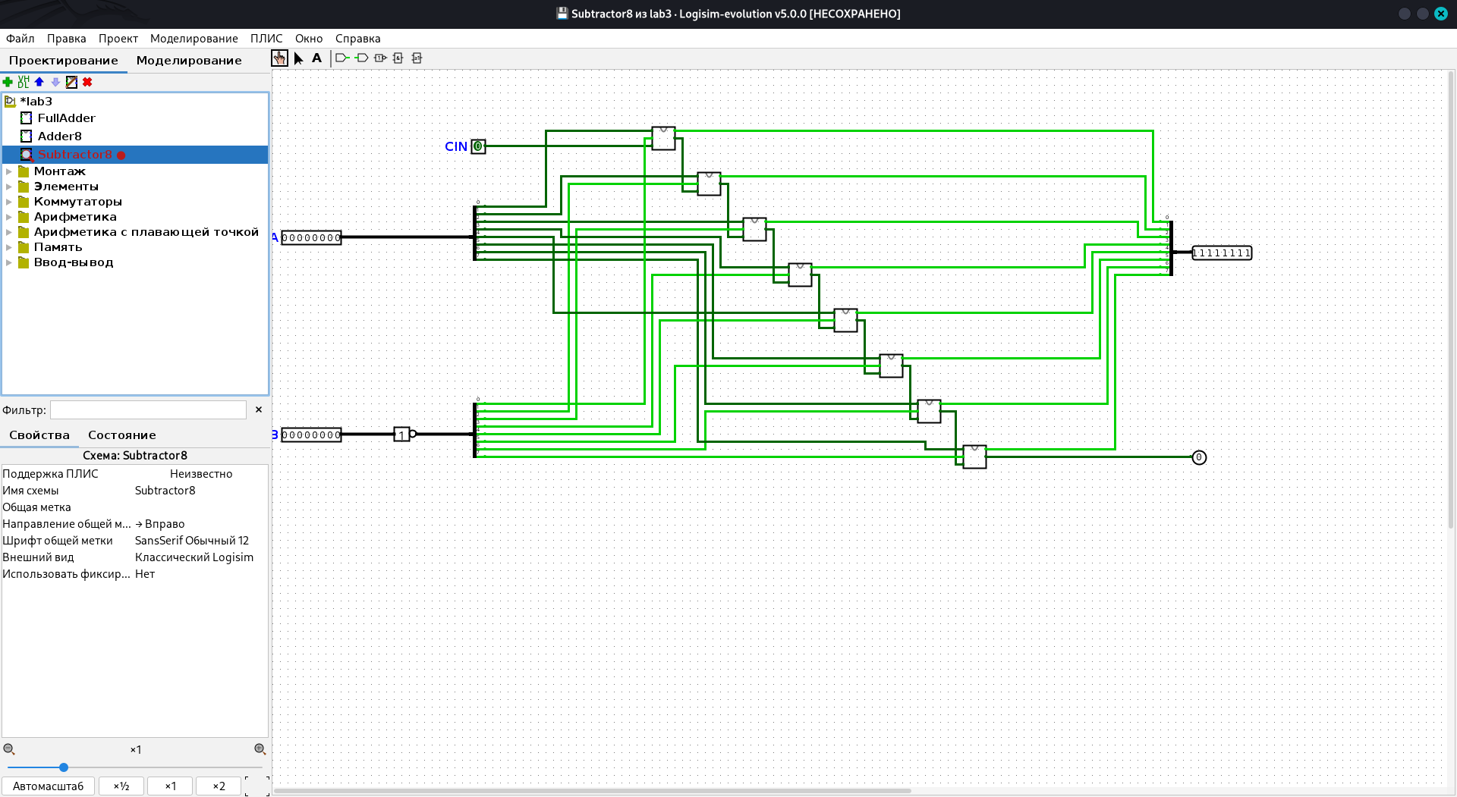
- Положительный результат (на скриншоте): A = 11111111 (255), B = 10000000 (128), CIN = 1. Результат: 01111111 (127), выход переноса Cout = 1 (результат положительный, заёма нет).

- Нулевой результат: A = 00010100 (20), B = 00010100 (20), CIN = 1. Результат: 00000000 (0), Cout = 1.

- Отрицательный результат: A = 00000101 (5), B = 00001010 (10), CIN = 1. Результат: 11111011 (-5 в доп. коде / 251 без знака), Cout = 0 (признак отрицательного значения при вычитании).

Задание 4. Устройство умножения беззнаковых чисел

Постановка задачи: Спроектировать матричное устройство умножения беззнаковых чисел. Входы — два 4-разрядных множителя (A и B), выход — 8-разрядная шина произведения (P).

Описание реализации:

- Схема реализует умножение «в столбик». Поразрядные частичные произведения a_i · b_j формируются матрицей из 16 двухвходовых элементов «И» (&).

- Младший бит произведения p1 снимается напрямую с выхода a1 · b1.

- Суммирование сдвинутых частичных произведений выполняется тремя рядами по 4 одноразрядных сумматора (FullAdder / SUM). Каждый ряд сдвинут относительно предыдущего на один разряд влево.

- На выходе схемы формируется 8-битная шина p8...p1, где p8 — выход переноса Cout последнего сумматора третьего ряда.
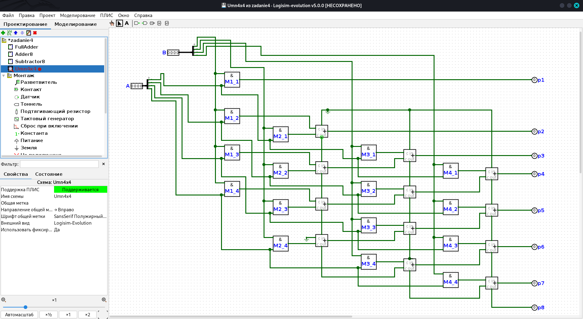

Таблица проверки работы устройства:

№ примера | Число A (дес.) | Входы a4 a3 a2 a1 | Число B (дес.) | Входы b4 b3 b2 b1 | Результат P (дес.) | Выходы схемы p8 p7 p6 p5 p4 p3 p2 p1 PNGЕщё 1
1 | 0 | 0 0 0 0 | 9 | 1 0 0 1 | 0 | 0 0 0 0 0 0 0 0
2 | 5 | 0 1 0 1 | 3 | 0 0 1 1 | 15 | 0 0 0 0 1 1 1 1
3 | 6 | 0 1 1 0 | 7 | 0 1 1 1 | 42 | 0 0 1 0 1 0 1 0
4 | 10 | 1 0 1 0 | 11 | 1 0 1 1 | 110 | 0 1 1 0 1 1 1 0
5 | 13 | 1 1 0 1 | 14 | 1 1 1 0 | 182 | 1 0 1 1 0 1 1 0
6 | 15 | 1 1 1 1 | 15 | 1 1 1 1 | 225 | 1 1 1 0 0 0 0 1

Задание 5. Исследование сдвигов двоичных чисел

Постановка задачи: Провести исследования логического, арифметического и циклического сдвигов чисел, представить результаты в виде знакового и беззнакового десятичного числа, выявить закономерности и ограничения применимости сдвигов к операциям умножения и деления.

[ВСТАВИТЬ СКРИНШОТ СХЕМЫ СО СДВИГАТЕЛЕМ ИЗ LOGISIM]

Ход исследования:

- Выбор исходных данных: Для проверки всех условий выбраны четыре 8-битных числа:

  - Положительное четное: +12 / 12 (00001100)

  - Положительное нечетное: +13 / 13 (00001101)

  - Отрицательное четное: -12 / 244 (в доп. коде 11110100)

  - Отрицательное нечетное: -13 / 243 (в доп. коде 11110011)

- Моделирование в Logisim: Через элемент «Сдвигатель» (Shifter) каждое число последовательно сдвинуто на 1 разряд (k = 1) влево и вправо в трех режимах (логическом, арифметическом, циклическом).

- Анализ двоичных кодов (ключевые переходы):

  - При сдвиге влево младший бит заполняется 0: код +12 (00001100) переходит в 00011000 (+24), а код -12 (11110100) — в 11101000 (-24 / 232).

  - При логическом сдвиге вправо старший бит заполняется 0: у числа -12 (11110100) знаковая единица заменяется нулем, давая 01111010 (+122).

  - При арифметическом сдвиге вправо старший бит дублируется: у -12 (11110100) сохраняется знаковая 1, давая 11111010 (-6 / 250); у нечетного -13 (11110011) младшая 1 выпадает, давая 11111001 (-7 / 249).

  - При циклическом сдвиге крайний бит переносится в противоположный конец: у +13 (00001101) при сдвиге вправо младшая 1 встает на место знака — 10000110 (-122 / 134).

- Перевод и фиксация результатов (формат: знаковый / беззнаковый):

Знак числа | Четность и исходный код | Логический: Влево | Логический: Вправо | Арифметический: Влево | Арифметический: Вправо
Положительное | Четное (+12 / 12, 00001100) | +24 / 24 (00011000) | +6 / 6 (00000110) | +24 / 24 (00011000) | +6 / 6 (00000110)
Положительное | Нечетное (+13 / 13, 00001101) | +26 / 26 (00011010) | +6 / 6 (00000110) | +26 / 26 (00011010) | +6 / 6 (00000110)
Отрицательное | Четное (-12 / 244, 11110100) | -24 / 232 (11101000) | +122 / 122 (01111010) | -24 / 232 (11101000) | -6 / 250 (11111010)
Отрицательное | Нечетное (-13 / 243, 11110011) | -26 / 230 (11100110) | +121 / 121 (01111001) | -26 / 230 (11100110) | -7 / 249 (11111001)

Знак числа | Четность и исходный код | Циклический: Влево | Циклический: Вправо
Положительное | Четное (+12 / 12, 00001100) | +24 / 24 (00011000) | +6 / 6 (00000110)
Положительное | Нечетное (+13 / 13, 00001101) | +26 / 26 (00011010) | -122 / 134 (10000110)
Отрицательное | Четное (-12 / 244, 11110100) | -23 / 233 (11101001) | +122 / 122 (01111010)

Сдвиг влево (логический и арифметический) подставляет 0 справа и умножает на 2^{k} (при сдвиге на 1 бит — на 2) как знаковые, так и беззнаковые числа (+12 → +24, -13 → -26).

- Логический сдвиг вправо подставляет 0 в старший разряд и делит нацело на 2^{k} беззнаковые и положительные числа (244 → 122, 12 → 6).

- Арифметический сдвиг вправо дублирует старший (знаковый) бит и делит нацело на 2^{k} знаковые числа с сохранением знака (-12 → -6).

Ограничения применимости:

- Нечетные числа при делении (сдвиге вправо): теряется младшая 1 (остаток отбрасывается), округление всегда идет вниз в меньшую сторону (+13 / 2 → +6, но -13 / 2 → -7).

- Логический сдвиг вправо для отрицательных чисел: затирает знаковую 1 нулем, превращая отрицательное число в положительное (-12 → +122).

- Арифметический сдвиг вправо для беззнаковых чисел ≥ 128: дублирует старшую 1, искажая беззнаковое деление (244 → 250 вместо 122).

- Переполнение при сдвиге влево: умножение дает ошибку при выходе за границы 8-битной сетки (для беззнаковых при ≥ 128, например 244 → 232; для знаковых — при выходе за диапазон [-128; +127] со сменой знака).

- Циклический сдвиг: переносит крайний бит в противоположный конец сетки (меняет знак у нечетных при сдвиге вправо: +13 → -122; прибавляет лишнюю 1 отрицательным при сдвиге влево: -12 → -23), поэтому для арифметики не применим.

Вывод
В ходе выполнения лабораторной работы в среде Logisim были спроектированы и протестированы базовые узлы арифметико-логического устройства: одноразрядный и 8-разрядный сумматоры, вычитатель на основе дополнительного кода и 4-разрядный матричный умножитель. Практически подтверждено, что использование дополнительного кода позволяет свести операцию вычитания к операции сложения. В результате исследования сдвигов установлено, что сдвиги влево и вправо позволяют эффективно выполнять быстрое умножение и целочисленное деление на степени двойки, однако требуют строгого учета знаковости числа (выбор между логическим и арифметическим правым сдвигом) и контроля переполнения разрядной сетки.

Контрольные вопросы:
Блок 1. Представление чисел и коды (Вопросы 1–10)
- Что такое прямой, обратный и дополнительный коды?
Это три способа представления знаковых чисел в двоичной системе. Для положительных чисел все три кода совпадают с обычной двоичной записью со старшим знаковым битом 0. Для отрицательных чисел:

  - Прямой код: старший разряд равен 1 (знак минуса), а остальные разряды содержат двоичный модуль числа.

  - Обратный код: образуется из прямого кода путём инвертирования всех цифровых разрядов (кроме знакового).

  - Дополнительный код: образуется из обратного кода путём прибавления 1 к младшему разряду.

- В чем отличие между прямым, обратным и дополнительным кодами?

  - В прямом и обратном кодах существует два нуля: «положительный» (00000000) и «отрицательный» (10000000 в прямом, 11111111 в обратном), а в дополнительном коде ноль только один (00000000).

  - В прямом коде нельзя складывать числа разных знаков напрямую на обычном сумматоре. В обратном коде нужно делать циклический перенос единицы из старшего разряда в младший. В дополнительном коде знаковые числа складываются точно так же, как беззнаковые, включая сам знаковый бит.

- Почему в современных компьютерах для представления отрицательных чисел используется дополнительный код? Он позволяет заменить вычитание операцией сложения и использовать одну и ту же аппаратную схему сумматора как для беззнаковых, так и для знаковых чисел. Кроме того, он избавляет от проблемы «двух нулей» и расширяет диапазон отрицательных чисел на единицу.

- Как определить знак числа в двоичном представлении?
По старшему (самому левому) биту разрядной сетки (MSB): если он равен 0, число положительное (или ноль); если 1 — отрицательное.

- В каком диапазоне представляются числа в 8-битной системе с дополнительным кодом?
От -128 (10000000) до +127 (01111111).

- Как получить отрицательное число из положительного в дополнительном коде? Инвертировать все биты положительного числа (заменить 0 на 1 и 1 на 0) и прибавить к результату 1 (-B = ~B + 1).

- Что происходит при сложении положительного и отрицательного чисел в дополнительном коде?
Они складываются поразрядно вместе со знаковыми битами. Если результат положительный, из старшего разряда возникает единица переноса Cout = 1, которая просто отбрасывается (игнорируется), а в разрядной сетке остается правильный положительный ответ. Если результат отрицательный, переноса не возникает (Cout = 0), и ответ сразу получается в дополнительном коде.

- Что такое бит переноса (carry bit) и как он используется при сложении? Это бит (Cout), который возникает, когда сумма битов в текущем разряде превышает вместимость одного разряда (равна 2 или 3, т.е. 10₂ или 11₂). Он передается на вход переноса (Cin) следующего (более старшего) разряда, а на выходе последнего разряда служит флагом переполнения при беззнаковом сложении.

- Что понимается под переполнением при арифметических операциях?
Ситуация, когда результат арифметической операции выходит за пределы допустимого диапазона чисел для данной разрядной сетки (например, больше 255 для беззнаковых или вне диапазона [-128; +127] для знаковых 8-битных чисел), из-за чего старшие значащие биты теряются или искажается знак.

- Как определить наличие переполнения при сложении двух знаковых чисел?
Переполнение возникает только при сложении двух чисел одинакового знака, если знак результата оказался противоположным (сложили два положительных и получили отрицательное, или сложили два отрицательных и получили положительное). Аппаратно это определяется как XOR между переносом в знаковый разряд и переносом из знакового разряда (Cin_7 ⊕ Cout_7).

Блок 2. Сумматоры, вычитатели и умножители (Вопросы 11–23)
- Чем отличается полусумматор от полного сумматора?
Полусумматор (Half Adder) складывает только 2 бита (A и B) и не учитывает входной перенос из младшего разряда. Полный сумматор (Full Adder) имеет 3 входа (A, B и вход переноса Cin), поэтому из него можно собирать многоразрядные цепочки.

- Какие логические операции используются для построения сумматора?
«Исключающее ИЛИ» (XOR) — для вычисления бита суммы; «И» (AND) и «ИЛИ» (OR) — для формирования бита выходного переноса Cout.

- Какие входы и выходы имеет одноразрядный полный сумматор?

  - 3 входа: слагаемое A, слагаемое B, входной перенос Cin.

  - 2 выхода: бит суммы S и выходной перенос Cout.

- Как соединяются сумматоры при построении 8-разрядного сумматора с последовательным переносом? Каскадно (по цепочке): выход переноса Cout каждого младшего одноразрядного сумматора подключается ко входу переноса Cin следующего (более старшего) сумматора — от 0-го до 7-го разряда.

- Почему в 8-битном сумматоре может возникнуть ошибка при интерпретации результата как знакового числа?
Из-за знакового переполнения: например, при сложении двух положительных чисел 100 + 50 = 150 (01100100 + 00110010 = 10010110) единица переходит в 7-й (знаковый) бит. Беззнаковое число 150 верно, но как знаковое код 10010110 интерпретируется как -106.

- Как можно реализовать вычитание через сложение с отрицанием? Подать уменьшаемое A на первый вход сумматора, вычитаемое B пропустить через побитовый инвертор (НЕ), а на входной перенос сумматора Cin подать 1 (либо использовать отдельный блок перевода в дополнительный код): A - B = A + (~B + 1).

- Почему при сложении и вычитании в дополнительном коде можно использовать одну и ту же схему? Потому что вычитание в дополнительном коде математически сводится к поразрядному сложению первого числа с инвертированным вторым числом и единицей младшего переноса. Достаточно поставить на входе B управляемые инверторы (элементы XOR), управляемые сигналом режима Sub (0 — сложение, 1 — вычитание), и подать этот же сигнал на Cin.

- Можно ли реализовать вычитание, не используя блок отрицания? Как? Да, можно построить специализированный поразрядный вычитатель (Full Subtractor), который напрямую реализует таблицу истинности вычитания с учетом бита заёма (Borrow In / Borrow Out) по формулам: Diff = A ⊕ B ⊕ Bin, Bout = (~A · B) + (~(A ⊕ B) · Bin). Второй вариант — использовать стандартный инвертор битов ~B и подать константу 1 на вход Cin сумматора вместо отдельного блока двудополнения.

- Почему важно правильно именовать входы и выходы при проектировании логических схем? Метки позволяют однозначно понимать назначение контактов при сборке сложных иерархических подсхем (например, чтобы не перепутать входы A, B, Cin и выходы S, Cout на корпусе блока в Logisim), упрощают отладку и чтение схемы.

- Как использование параллельного переноса ускоряет выполнение сложения?
В последовательном сумматоре (ripple-carry) старший разряд ждет, пока сигнал переноса пройдет через все предыдущие разряды. Схема ускоренного (параллельного) переноса (Carry-Lookahead) вычисляет переносы для всех разрядов одновременно с помощью функций генерации (G = A · B) и распространения (P = A ⊕ B) переноса, сокращая задержку до нескольких логических вентилей.

- Почему результат умножения двух 4-разрядных чисел имеет 8 бит? Максимальное 4-битное беззнаковое число равно 15 (1111₂). Произведение двух максимальных чисел: 15 × 15 = 225 (11100001₂), что требует ровно 8 двоичных разрядов (в общем случае при умножении N-разрядного числа на M-разрядное результат содержит N + M бит).

- Как можно реализовать умножение в Logisim, если нет готового блока? С помощью матричного умножителя: использовать массив логических элементов «И» (AND) для поразрядного перемножения всех битов a_i · b_j и каскад из рядов сумматоров (FullAdder) со сдвигом на 1 разряд влево на каждом уровне для сложения частичных произведений.

- Чем отличается умножение знаковых и беззнаковых чисел в двоичной арифметике?
При умножении знаковых чисел в дополнительном коде нельзя просто перемножить биты как беззнаковые, так как старший бит несет отрицательный вес (-2^(n-1)). Для знакового умножения требуется либо расширение знака (sign extension) всех частичных произведений до полной 8-битной сетки и вычитание последнего частичного произведения (алгоритм Бута / модифицированный матричный умножитель), либо перевод чисел в прямой код, умножение модулей и отдельное вычисление знака результата через XOR знаковых битов.

Блок 3. Операции сдвига и их свойства (Вопросы 24–40)
- Что представляет собой операция сдвига в двоичной арифметике? Это синхронное перемещение всех битов двоичного слова влево (к старшим разрядам) или вправо (к младшим разрядам) на заданное число позиций.

- В чем различие между логическим, арифметическим и циклическим сдвигами?

  - Логический: освобождающиеся с края разряды всегда заполняются нулями (0), выпадающие биты теряются.

  - Арифметический: учитывает знак числа — при сдвиге вправо старший (знаковый) бит не обнуляется, а дублируется (копируется сам в себя).

  - Циклический (ротация): выпадающие с одного края биты не теряются, а переносятся и записываются на освобождающиеся места с противоположного края числа.

- Как выполняется логический сдвиг влево и как изменяется значение числа при этом? Все биты смещаются на k позиций влево, старшие k бит выбрасываются, а младшие k бит справа заполняются нулями. Значение числа при этом увеличивается в 2^k раз (при отсутствии переполнения).

- Что происходит при логическом сдвиге вправо и чем он опасен при работе со знаковыми числами?
Биты смещаются вправо, а в старший (знаковый) разряд записывается 0. Опасность для знаковых чисел в том, что у любого отрицательного числа старший бит 1 заменяется на 0, и отрицательное число мгновенно превращается в положительное (например, -12 превращается в +122).

- Как выполняется арифметический сдвиг влево, и отличается ли он от логического?
Все биты сдвигаются влево, а справа в младшие разряды подставляются нули (0). По способу выполнения и результату арифметический сдвиг влево полностью совпадает с логическим сдвигом влево.

- Почему при арифметическом сдвиге вправо сохраняется старший (знаковый) бит?
Чтобы сохранить знак числа (плюс или минус) и корректно выполнить деление на степень двойки в дополнительном коде (где у отрицательных чисел пустые старшие разряды должны быть заполнены единицами, а у положительных — нулями).

- Что произойдет, если применить арифметический сдвиг вправо к отрицательному числу в дополнительном коде?
Число разделится нацело на 2^k с сохранением отрицательного знака и округлением вниз (к минус бесконечности): например, -12 (11110100) при сдвиге на 1 бит даст -6 (11111010), а -13 (11110011) даст -7 (11111001).

- Что происходит при циклическом сдвиге влево?
Все биты смещаются влево на 1 разряд, а старший (самый левый) бит переносится и записывается на место самого младшего (правого) бита.

- Какова разница между циклическим и арифметическим сдвигами?
Арифметический сдвиг предназначен для умножения и деления знаковых чисел (выпадающие биты теряются, справа вставляется 0, слева дублируется знак). Циклический сдвиг — битовая операция перестановки, где ни один бит не теряется, а переходит с одного конца числа на другой, что разрушает арифметическую величину и знак числа.

- Как выполняется циклический сдвиг вправо и что происходит с битом, «выпавшим» из младшего разряда?
Все биты смещаются на 1 позицию вправо, а бит, «выпавший» из самого младшего (правого) разряда, переносится в самый старший (левый) разряд числа.

- Можно ли при циклическом сдвиге потерять информацию? Почему?
Нет, информация не теряется, потому что все биты исходного числа остаются внутри разрядной сетки (меняется только их порядок). Если выполнить циклический сдвиг еще раз в обратную сторону (или сдвинуть 8-битное число в ту же сторону суммарно на 8 бит), исходное число полностью восстановится.

- Чем логический сдвиг влево похож на умножение на 2, а сдвиг вправо — на деление на 2?
В позиционной двоичной системе счисления вес каждого соседнего разряда отличается ровно в 2 раза (2^0, 2^1, 2^2...). Смещение всех цифр на один разряд влево увеличивает вес каждого бита вдвое (аналог приписывания нуля при умножении на 10 в десятичной системе), а смещение вправо уменьшает вес каждого бита вдвое.

- Почему сдвиги не всегда могут заменить операции умножения и деления?

  - Один сдвиг позволяет умножать и делить только на числа, являющиеся степенями двойки (2, 4, 8, 16...).

  - При сдвиге влево возможно переполнение разрядной сетки.

  - При сдвиге вправо нечетных чисел теряется дробный остаток.

- Как определить, при каких условиях логический сдвиг влево приводит к переполнению?

  - Для беззнаковых чисел: переполнение происходит, если выпадающий старший бит равен 1 (т.е. при сдвиге на 1 бит исходное 8-битное число было ≥ 128).

  - Для знаковых чисел: переполнение происходит, если после сдвига старший (знаковый) бит изменился (стал не равен вытолкнутому биту), то есть результат вышел за диапазон [-128; +127].

- Почему при работе со знаковыми числами арифметический сдвиг безопаснее логического?
Потому что при делении (сдвиге вправо) он сохраняет знаковый бит и не превращает отрицательные числа в положительные.

- В каком случае результат логического сдвига и арифметического сдвига влево совпадает?
Всегда (для любых двоичных чисел), так как оба сдвига влево выполняют одну и ту же операцию — смещают биты к старшим разрядам и заполняют освободившиеся младшие биты нулями.

- Как изменится значение числа 10011010₂ (в дополнительном коде) после арифметического сдвига вправо на 1 бит?

  - Исходное число 10011010₂: старший бит 1 (число отрицательное). Переведем в десятичное: -(~10011010 + 1) = -(01100101 + 1) = -01100110₂ = -102 (беззнаковое = 154).

  - После арифметического сдвига вправо на 1 бит старшая 1 дублируется, младший 0 отбрасывается: получается код 11001101₂.

  - В десятичном виде это число равно -51 (в беззнаковом виде = 205). То есть значение числа разделилось ровно пополам (-102 / 2 = -51).

Блок 4. Схемотехника сдвигов и тестирование в Logisim (Вопросы 41–60)
- Как проверить в Logisim, что результат арифметического сдвига действительно сохраняет знак числа?
Подать на вход сдвигателя число со старшим битом 1 (например, 11110100), выбрать в настройках элемента Shifter режим «Арифметический правый» и убедиться, что на выходе старший (7-й) бит остался равен 1 (11111010), либо подключить к входу и выходу компонент «Датчик» (Probe) в режиме «Десятичное со знаком» и увидеть, что оба числа со знаком минус (-12 и -6).

- Как реализовать схему, выполняющую выбор типа сдвига (логический / арифметический / циклический)?
Подать входную шину параллельно на три сдвигателя разных типов (или сформировать три варианта заполнения крайних бит), а их выходы подключить ко входам мультиплексора (Multiplexer) с 2-битным управляющим входом выбора режима (00 — логический, 01 — арифметический, 10 — циклический). Для сдвига вправо на 1 бит достаточно одного мультиплексора на старшем разряде, который выбирает, что подать в 7-й бит: 0 (логический), старый 7-й бит (арифметический) или старый 0-й бит (циклический).

- Почему важно различать сдвиги при работе с беззнаковыми и знаковыми числами?
Если применить арифметический правый сдвиг к большому беззнаковому числу (≥ 128, где старший бит равен 1), единица размножится и исказит деление (244 превратится в 250 вместо 122). И наоборот, логический правый сдвиг разрушит отрицательные знаковые числа (-12 станет +122).

- Как сдвиги влияют на разрядность числа?
Физическая разрядность шины в регистре или устройстве (например, 8 бит) остается неизменной, но количество значащих разрядов меняется: сдвиг влево увеличивает порядок числа (требуя больше бит для хранения без потерь), а сдвиг вправо уменьшает количество значащих бит (отбрасывая младшие разряды).

- Что произойдет, если применить циклический сдвиг к двоичному числу, состоящему только из единиц?
Число не изменится и останется состоящим из всех единиц (11111111 → 11111111), так как выпадающая с края 1 снова записывается на противоположный край.

- Можно ли использовать циклический сдвиг для генерации псевдослучайных последовательностей?
Сам по себе чистый циклический сдвиг зациклится максимум через N шагов (для 8 бит — через 8 тактов). Но если объединить сдвиговый регистр с обратной связью через элементы XOR от нескольких разрядов (LFSR — регистр сдвига с линейной обратной связью), то получится классический аппаратный генератор псевдослучайных чисел.

- Как можно определить, изменился ли знак числа после арифметического сдвига?
Сравнить старший (знаковый, 7-й) бит исходного числа и старший бит результата с помощью логического элемента «Исключающее ИЛИ» (XOR). Если на выходе XOR появилась 1 — знак числа изменился (произошло знаковое переполнение при сдвиге влево). При арифметическом сдвиге вправо знак не меняется никогда.

- Как используются сдвиги для ускорения вычислений в процессорах?
Компиляторы и процессоры заменяют медленные многотактовые инструкции целочисленного умножения и деления на константы вида 2^k (и их комбинации, например A × 10 = (A << 3) + (A << 1)) быстрыми однотактовыми операциями битового сдвига.

- Что произойдет, если выполнить логический сдвиг вправо на количество бит, равное разрядности числа?
Все исходные биты вытолкнутся за пределы разрядной сетки, а все разряды заполнятся нулями — любое число превратится в 0 (00000000).

- Можно ли построить универсальный модуль «Сдвигатель» (Barrel Shifter)? Какие типы сдвигов он должен поддерживать?
Да, матричный (каскадный) сдвигатель (Barrel Shifter) строится на каскадах мультиплексоров и сдвигает число на любое количество разрядов за один такт. Полноценный модуль должен поддерживать 5 режимов: логический влево, логический вправо, арифметический вправо (арифметический влево идентичен логическому), циклический влево и циклический вправо.

- Чем отличается реализация циклического сдвига влево и вправо с точки зрения схемотехники?
Только направлением перекрестной коммутации проводов между разветвителями:

  - При циклическом сдвиге влево на 1 бит провод каждого бита i идет на выход i+1, а старший бит (7) соединяется с младшим выходом (0).

  - При циклическом сдвиге вправо провод каждого бита i идет на выход i-1, а младший бит (0) соединяется со старшим выходом (7).

- Как проверить корректность работы схемы сдвига в Logisim — какие тесты стоит использовать? Необходимо протестировать 4 комбинации знака и четности: положительное четное (00001100), положительное нечетное (00001101 — проверка выпадающей младшей 1), отрицательное четное (11110100 — проверка старшей знаковой 1) и отрицательное нечетное (11110011 — единицы на обоих краях), а также граничные случаи (00000000, 11111111, 10000000).

- Объясните, почему операция вычитания через дополнительный код упрощает реализацию арифметических схем. Она избавляет от необходимости проектировать и размещать на кристалле процессора отдельный аппаратный блок вычитателя: один и тот же сумматор выполняет и сложение, и вычитание, что экономит транзисторы, площадь кристалла и упрощает маршрутизацию данных в АЛУ.

- Почему для некоторых операций (например, деления) важно различать знаковое и беззнаковое представление чисел?
При сложении, вычитании и младшей части умножения битовые операции для знаковых и беззнаковых чисел идентичны. Однако при делении (и сдвиге вправо) старший бит определяет величину и знак: код 11110100 как беззнаковое число равен 244 (половина равна 122, код 01111010), а как знаковое равен -12 (половина равна -6, код 11111010). Поэтому в процессорах существуют разные команды для беззнакового (DIV, SHR) и знакового (IDIV, SAR) деления.

- Как можно визуально продемонстрировать в Logisim эффект переполнения?
Подключить к входам и выходу сумматора датчики (Probe) в режиме «Десятичное со знаком» и вывести светодиод (выходной контакт) для флага переполнения. Например, подать два положительных числа +100 (01100100) и +50 (00110010) — на выходе отобразится отрицательное число -106 (10010110) и загорится индикатор ошибки переполнения.

- Как можно модернизировать 8-разрядный сумматор, чтобы он автоматически определял переполнение?

  - Для беззнакового переполнения: вывести наружу выход переноса Cout последнего (7-го) сумматора.

  - Для знакового переполнения (флаг V / Overflow): добавить логический элемент XOR, подключив к его входам провод переноса, входящий в 7-й сумматор (Cin_7), и провод переноса, выходящий из 7-го сумматора (Cout_7).

- Реализуемо ли умножение со знаковыми числами в Logisim без встроенных компонентов?
Да, его можно собрать на базовых вентилях и сумматорах двумя способами:

  - Перевести отрицательные множители в положительные (модули) через условные отрицатели, перемножить их обычным 4-битным беззнаковым матричным умножителем, а к 8-битному результату применить отрицание, если знаки исходных чисел были разными (a_3 ⊕ b_3 = 1).

  - Собрать матричный умножитель Боу-Вулли (Baugh-Wooley) или схему с расширением знаковых разрядов частичных произведений.

- Почему в некоторых случаях выгоднее использовать арифметические сдвиги вместо операций умножения или деления?
Схемотехнически сдвиг на фиксированное число бит — это просто перекоммутация проводов (или один слой мультиплексоров), которая выполняется практически мгновенно (за доли наносекунды) и требует минимум логических элементов, тогда как матричный умножитель или делитель содержит десятки сумматоров и имеет огромную задержку распространения сигнала.

- Можно ли объединить все реализованные устройства в единую тестовую схему и какие преимущества это даёт? Да, в схеме main можно разместить блоки сумматора, вычитателя, умножителя и сдвигателя, подключив их к общим входным шинам A и B и выбирая нужный результат через мультиплексор. Это превращает набор отдельных схем в полноценное АЛУ (арифметико-логическое устройство), позволяет тестировать все операции на одних и тех же наборах данных одновременно и соблюдает принцип модульности проекта.

- Как по тестовым результатам определить корректность работы всех реализованных схем?
Схема считается полностью корректной, если результаты моделирования совпадают с расчетными математическими значениями на всех граничных и типовых тестах: нулевых значениях, максимальных числах (проверка переноса Cout и переполнения), положительных и отрицательных ответах (для вычитателя), а также четных и нечетных числах обоих знаков (для сдвигателя).

